2FN
DEFINICIONES


DEPENDENCIA FUNCIONAL: es la relación que hay entre las columnas, una columna se va a relacionar con otra y dependiendo de la relación que haya vamos a tener dependencia funcional. Hay distintos tipos de dependencia funcional, en el caso de la 2FN, las columnas no principales deben tener dependencia funcional con la clave principal.

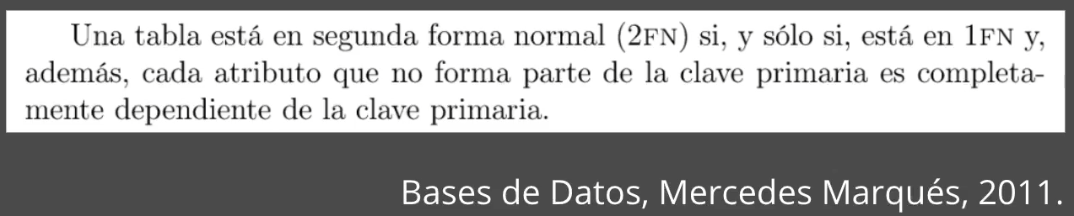

EJEMPLOS

TABLA PRODUCTOS
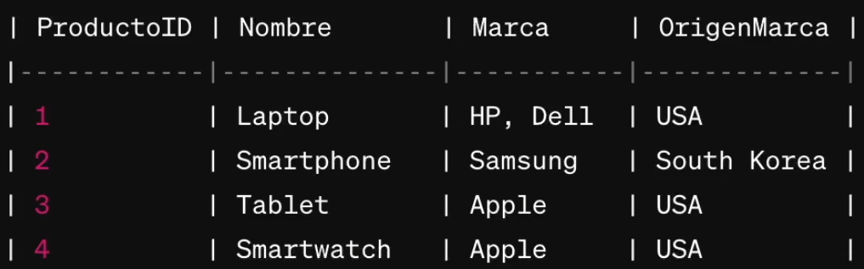

En el ejemplo de la tabla de Producto, “OrigenMarca” NO tiene nada que ver con la clave primaria de producto, ni con el nombre del producto. La relación de origen marca esta dada directamente con “Marca” y la marca puede tener una tabla independiente para tener sus datos atomicos.

Para solucionar el ejemplo de arriba lo separamos

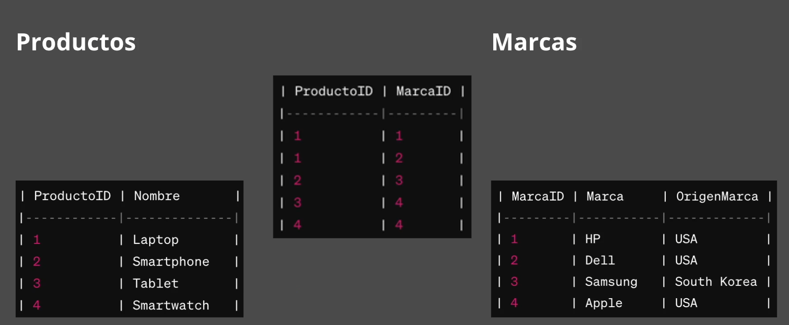

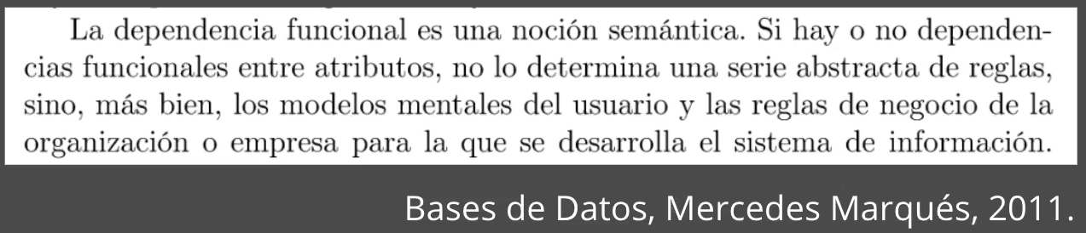

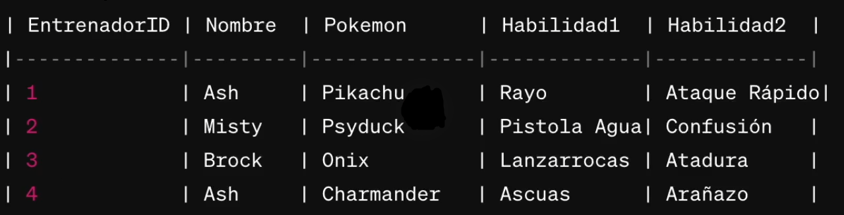

MODELO FINAL EN 2FN
